# MySql基础习题

**Sutdent表的定义**

|  |  |  |  |  |  |  |  |
| --- | --- | --- | --- | --- | --- | --- | --- |
| **字段名** | **字段描述** | **数据类型** | **主键** | **外键** | **非空** | **唯一** | **自增** |
| Id | 学号 | INT(10) | 是 | 否 | 是 | 是 | 是 |
| Name | 姓名 | VARCHAR(20) | 否 | 否 | 是 | 否 | 否 |
| Sex | 性别 | VARCHAR(4) | 否 | 否 | 否 | 否 | 否 |
| Birth | 出生年份 | YEAR | 否 | 否 | 否 | 否 | 否 |
| Department | 院系 | VARCHAR(20) | 否 | 否 | 是 | 否 | 否 |
| Address | 家庭住址 | VARCHAR(50) | 否 | 否 | 否 | 否 | 否 |

 901,'张老大', '男',1985,'计算机系', '北京市海淀区'

 902,'张老二', '男',1986,'中文系', '北京市昌平区'

 903,'张三', '女',1990,'中文系', '湖南省永州市'

 904,'李四', '男',1990,'英语系', '辽宁省阜新市'

 905,'王五', '女',1991,'英语系', '福建省厦门市'

906,'王六', '男',1988,'计算机系', '湖南省衡阳市'

**Score表的定义**

|  |  |  |  |  |  |  |  |
| --- | --- | --- | --- | --- | --- | --- | --- |
| 字段名 | 字段描述 | 数据类型 | 主键 | 外键 | 非空 | 唯一 | 自增 |
| Id | 编号 | INT(10) | 是 | 否 | 是 | 是 | 是 |
| Stu_id | 学号 | INT(10) | 否 | 否 | 是 | 否 | 否 |
| C_name | 课程名 | VARCHAR(20) | 否 | 否 | 否 | 否 | 否 |
| Grade | 分数 | INT(10) | 否 | 否 | 否 | 否 | 否 |

901, '计算机',98

901, '英语', 80

902, '计算机',65

902, '中文',88

903, '中文',95

904, '计算机',70

904, '英语',92

905, '英语',94

906, '计算机',90

906, '英语',85

1. 创建student和score表

创建Student表：

CREATE TABLE Student(

Id INT(10) NOT NULL auto_increment PRIMARY KEY, //学号

Name VARCHAR(20) NOT NULL, //姓名

Sex VARCHAR(4), //性别

Birth YEAR, //出生年份

Department VARCHAR(20) NOT NULL, //院系

Address VARCHAR(50) //家庭住址

)生成Student表：

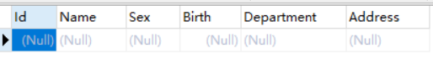

创建Score表：

CREATE TABLE Score(

Id INT(10) NOT NULL auto_increment PRIMARY KEY, //序号

Stu_id INT(10) NOT NULL, //学号

C_name VARCHAR(20), //课程名称

Grade INT(10) //分数

)

生成Score表：



1. 为student表和score表增加记录

为Student表增加记录：

ALTER TABLE Student auto_increment = 901;

INSERT INTO Student (Name,Sex,Birth,Department,Address) VALUES ('张老大','男','1985','计算机系','北京市海淀区');

INSERT INTO Student (Name,Sex,Birth,Department,Address) VALUES ('张老二','男','1986','中文系','北京市昌平区');

INSERT INTO Student (Name,Sex,Birth,Department,Address) VALUES ('张三','女','1990','中文系','湖南省永州市');

INSERT INTO Student (Name,Sex,Birth,Department,Address) VALUES ('李四','男','1990','英语系','辽宁省阜新市');

INSERT INTO Student (Name,Sex,Birth,Department,Address) VALUES ('王五','女','1991','英语系','福建省厦门市');

INSERT INTO Student (Name,Sex,Birth,Department,Address) VALUES ('王六','男','1998','计算机系','湖南省衡阳市');

增加后表格如下：

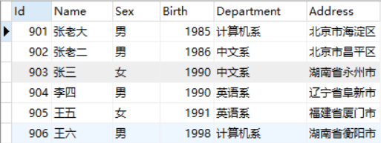

为Score表增加数据：

INSERT INTO Score (Stu_id,C_name,Grade) VALUES ('901','计算机','98');

INSERT INTO Score (Stu_id,C_name,Grade) VALUES ('901','英语','80');

INSERT INTO Score (Stu_id,C_name,Grade) VALUES ('902','计算机','65');

INSERT INTO Score (Stu_id,C_name,Grade) VALUES ('902','中文','88');

INSERT INTO Score (Stu_id,C_name,Grade) VALUES ('903','中文','95');

INSERT INTO Score (Stu_id,C_name,Grade) VALUES ('904','计算机','70');

INSERT INTO Score (Stu_id,C_name,Grade) VALUES ('904','英语','92');

INSERT INTO Score (Stu_id,C_name,Grade) VALUES ('905','英语','94');

INSERT INTO Score (Stu_id,C_name,Grade) VALUES ('906','计算机','90');

INSERT INTO Score (Stu_id,C_name,Grade) VALUES ('906','英语','85');

增加后表格如下：

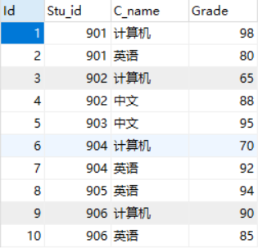

1. 修改score表906的英语成绩为68分

UPDATE Score SET Grade = '68' WHERE (Stu_id = '906' AND C_name = '英语');

表格修改如下：



1. 删除计算机成绩为65分的数据

DELETE FROM Score WHERE (C_name = '计算机' AND Grade = '65');

修改如下：

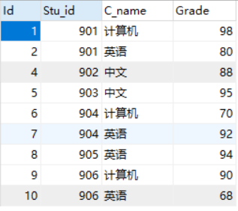

1. 从student表中查询计算机系和英语系的学生的信息

SELECT * FROM Student WHERE (Department = '计算机系' OR Department = '英语系' );

查询如下：

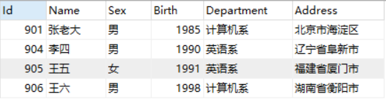

1. 从student表中查询年龄18~22岁的学生信息

SELECT * FROM Student WHERE 2020-Birth BETWEEN 18 AND 22;

查询结果：

